**«ЗАИМСТВОВАННЫЙ»**

**Источник эскиза:** БАЗА ПРОЕКТОВ / Ка‑28/ Эскизы и pic/ITS_RR_LM3/D2/T6

**Шифр:** ITS_RR_Ka-28_LM3_D2_T6_IQ4_P1

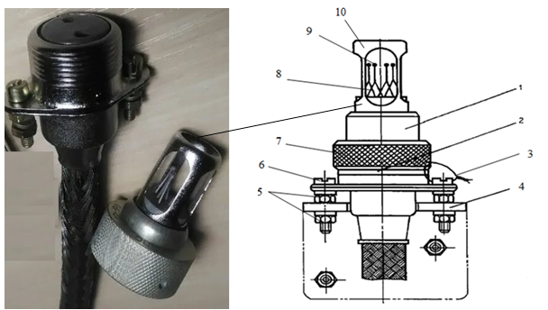

1 – датчик ДПС; 2 – розетка ССП‑2И‑РМ; 3 – проволока; 4 – кронштейн; 5 – гайки; 6 – винт; 7 – накидная гайка; 8 – термобатарея; 9 – рабочие спаи; 10 – колпак.

Рисунок 1 – Датчик ДПС с розеткой ССП‑2И‑РМ

Преподаватель Отдела УТС ________________ Брюховецкий А.И.

Инженер ОТК ____________________________________________________________

ФИО, подпись

**«ЗАИМСТВОВАННЫЙ»**

**Источник эскиза:** БАЗА ПРОЕКТОВ / Ка‑28/ Эскизы и pic / ITS_RR_LM3/D2/T6

**Шифр:**ITS_RR_Ka-28_LM3_D2_T6_L3_P4

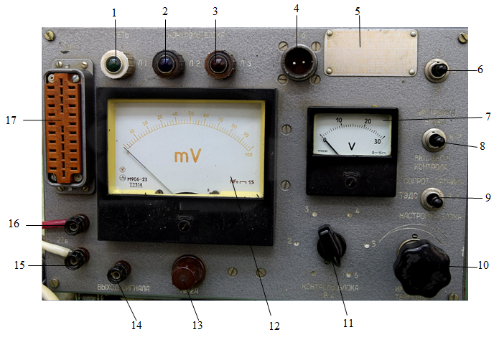

1 – лампа «СЕТЬ» Л1; 2 – лампа Л2; 3 – лампа Л3; 4 – штепсельный разъем Ш6; 5 – таблица; 6 – переключатель В1; 7 – вольтметр ИП1; 8 – переключатель В2; 9 – переключатель В3; 10 – ручка переменного резистора R7; 11 – переключатель В4; 12 – милливольтметр ИП2; 13 – предохранитель ПР2А; 14 – клемма К3 «ВЫХОД СИГНАЛА»; 15 – клемма К2 (–); 16 – клемма К1 (+); 17 – штепсельный разъем Ш5.

Рисунок 2 – Органы управления и контроля пульта ПП‑ССП

Преподаватель Отдела УТС ________________ Брюховецкий А.И.

Инженер ОТК ___________________________________________________________

ФИО, подпись